智能工程系0308、0309、0310岗位

专业测试方案

一、专业测试
专业测试满分100分。本方案测评0308、0309、0310岗位应聘者适应岗位所要求的专业技能，专业测试时间不超过150分钟。
二、专业测试时间、地点
1.测试时间：2021年3月 13 日9：30开始。
2.地点
考场：崇实楼4楼公共机房12，候考室：崇实楼4楼公共机房13
三、专业测试流程及注意事项
- 专业测试人员携带身份证，提前20分钟到达候考室。
- 在测试开始前10分钟集中抽签决定考位。
- 测试开始前5分钟，由工作人员带领测试人员进入考场，对号入坐。
- 联系人：余老师 15761654361
四、专业测试内容
1.数据库技能测试题（30分）
测试环境：mysql 5.5.36，windows 10操作系统
测试内容：正确连接数据库；正确创建数据库；正确配置数据库；正确导入、导出sql文件；正确进行数据库相关的查询、新增、删除、修改等操作；
具体内容如下：
（1）试题答案请按照要求新建文档，文档名以考生姓名+手机号码命名，每一步的操作后，请将代码和结果截图粘贴至文档中，所有代码均在命令行界面中操作，结束后请提交该文档。
（2）根据提供的数据库安装软件，正确安装并配置数据库。
要求：数据库连接名请设置为考生的姓名小写全拼，连接密码设置为123456，授权数据库的远程登录权限，字符编号格式设置为UTF8，mysql服务名设置为MySQL5.5.36，其他按照默认设置操作，安装结束后，请将MySQL数据库安装路径配置到系统的环境变量中，保证数据库的正确运行。
（3）使用数据库连接代码和已经创建的连接名和密码连接数据库。
（4）创建以考生姓名小写全拼命名的数据库。
（5）在创建好的数据库中，创建emp表、dept表，salgrade表三张表，三张表的结构要求和描述如下所示：
dept表（部门信息表）：
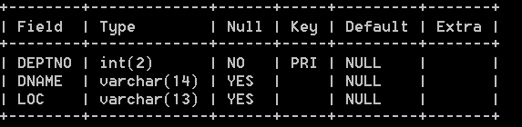
英文字段名称 | 中文描述 | 类型
DEPTNO | 部门编号 | INT(2)
DNAME | 部门名称 | VARCHAR(14)
LOC | 位置 | VARCHAR(13)

emp表（员工信息表）：
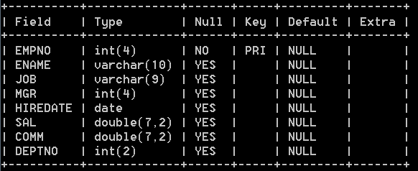
英文字段名称 | 中文描述 | 类型
EMPNO | 员工编号 | INT (4)
ENAME | 员工姓名 | VARCHAR(10)
JOB | 工作岗位 | VARCHAR(9)
MGR | 上级经理 | INT (4)
HIREDATE | 入职日期 | DATE
SAL | 薪水 | DOUBLE(7,2)
COMM | 津贴 | DOUBLE (7,2)
DEPTNO | 部门编号 | INT(2)

Salgrade表（薪资等级表）：
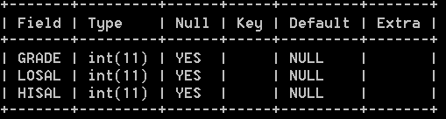
英文字段名称 | 中文描述 | 类型
GRADE | 等级 | INT
LOSAL | 最低薪水 | INT
HISAL | 最高薪水 | INT
（6）在创建好的三张表中插入以下数据：
dept表（部门信息表）：
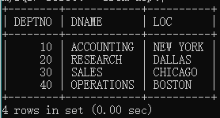
emp表（员工信息表）：
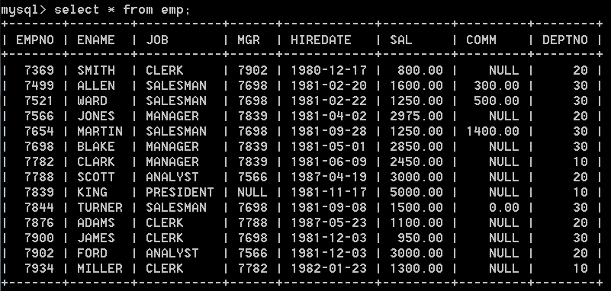
salgrade表：
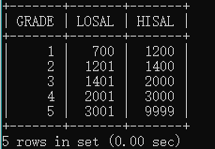
（7）列出薪金比‘simith’多的所有员工信息；
（8）列出所有员工的姓名、部门名称、工资；
（9）列出各个部门的manager的最低薪金；
（10）求出员工领导的薪水超过3000的员工名称与领导姓名；
2.编程能力测试题（40分）
测试环境：Java jdk8版本，windows 10操作系统，EditPlus 5文本编辑器
测试内容：编写一个类似于windows自带的计算器程序，可以实现加、减、乘、除等基本数学运算。要求界面设计和显示（参照语win10操作系统中计算器的界面），用户操作事件处理，完成计算功能。
3.计算机网络测试题（30分）
测试内容：根据提供的材料，制作一根连接两台电脑的网线，要求制作的网线连接两台指定电脑后，能相互ping通。

